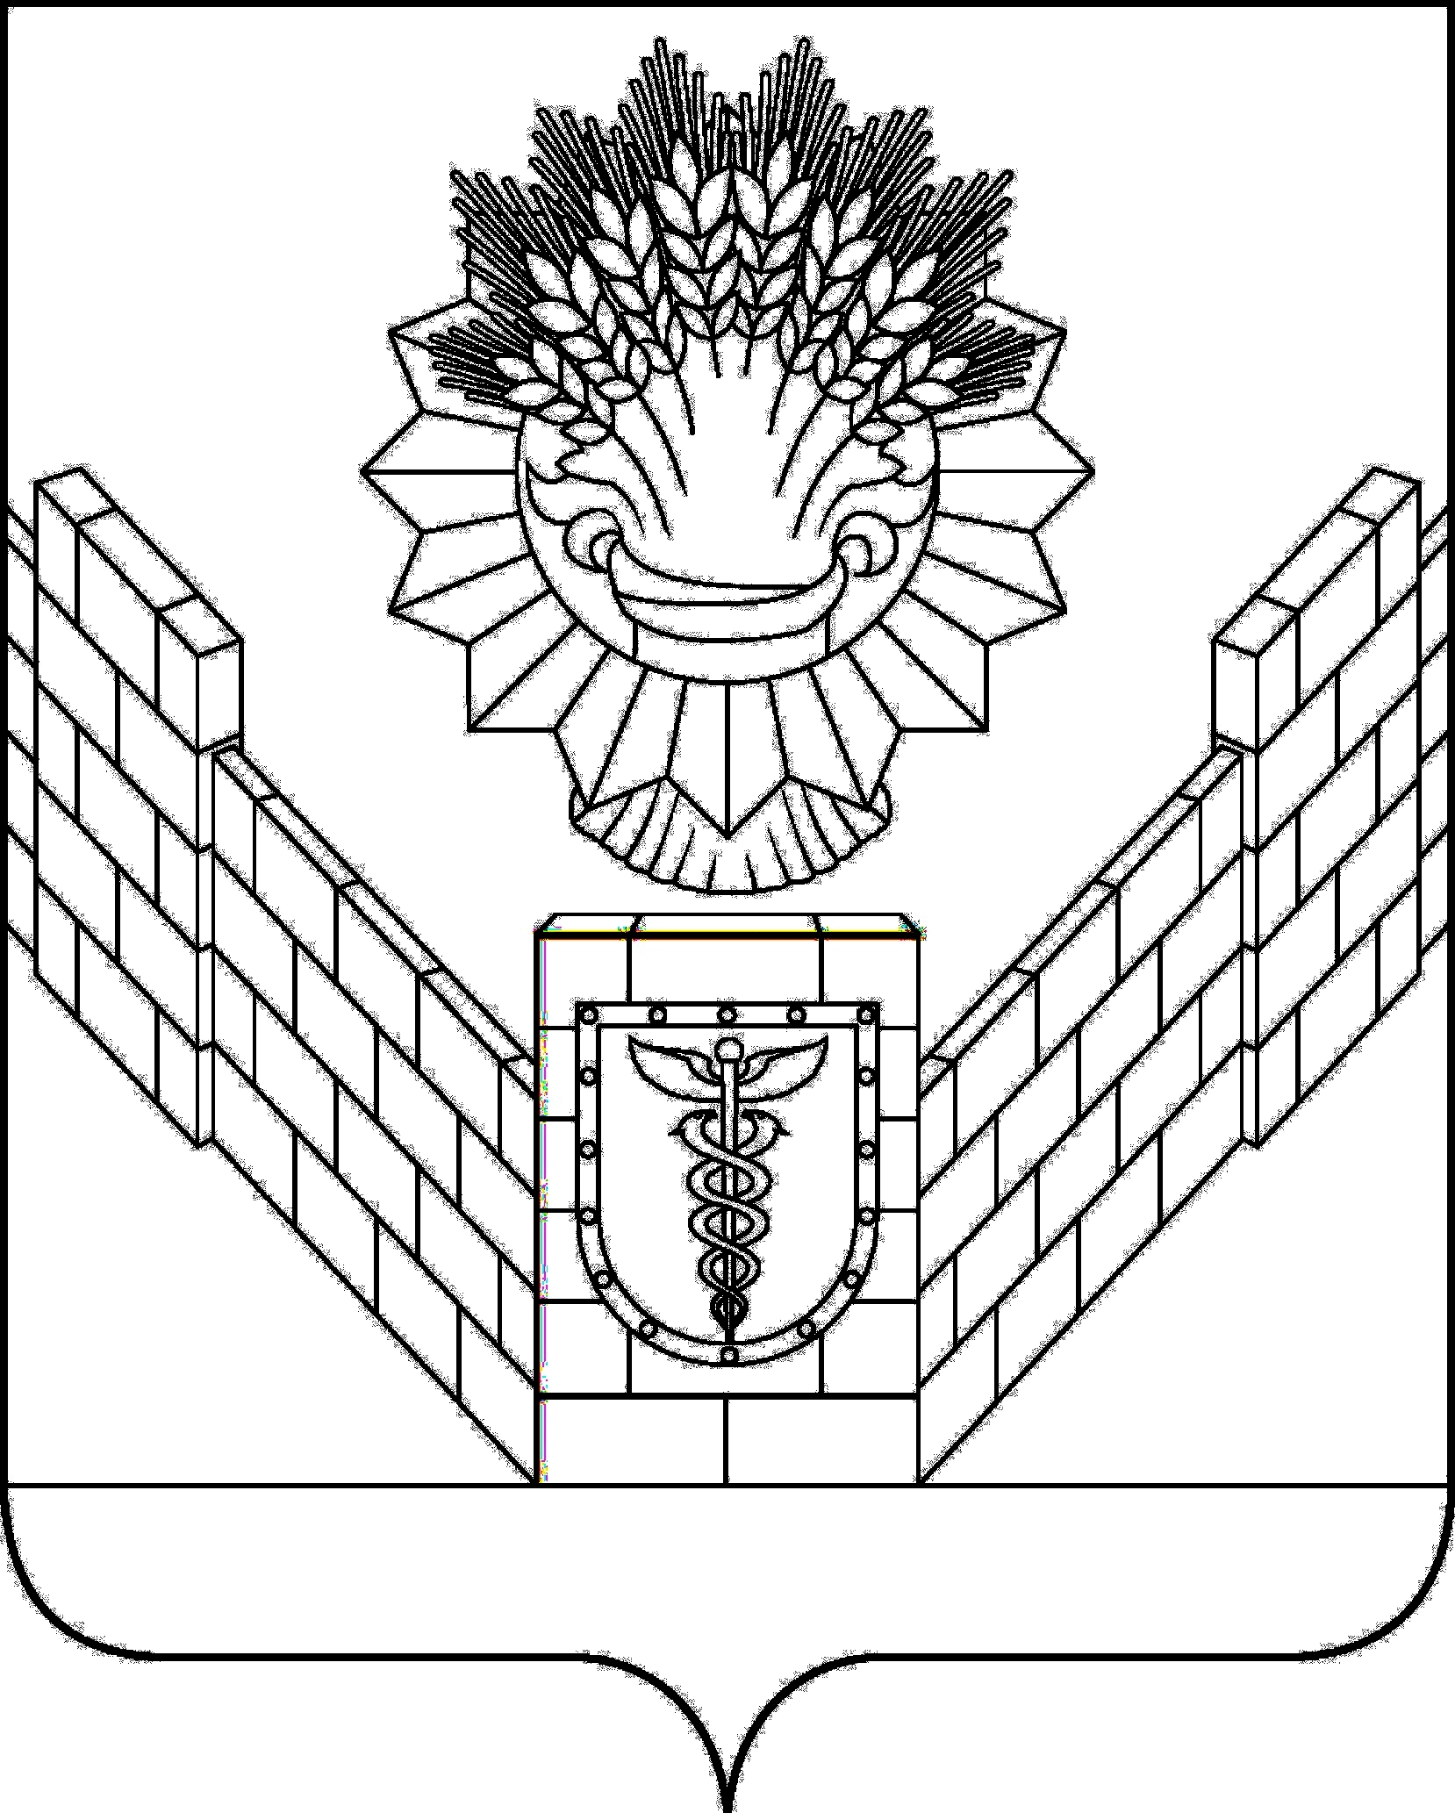
СОВЕТ
ТБИЛИССКОГО СЕЛЬСКОГО ПОСЕЛЕНИЯ
ТБИЛИССКОГО РАЙОНА

РЕШЕНИЕ
от 24 мая 2018 года № 357
ст-ца Тбилисская

О внесении изменений в решение Тбилисского
сельского Совета народных депутатов Краснодарского края
от 13 февраля 1991 года «Строительство жилого дома на выделенном земельном участке»

Рассмотрев заявление Цыбенко Ирины Александровны, зарегистрированной по адресу: Краснодарский край, Тбилисский район, ст-ца Тбилисская, ул. Северная, 118, о внесении изменений в решение Тбилисского сельского Совета народных депутатов Краснодарского края от 13 февраля 1991 года № 41-19 «Строительство жилого дома на выделенном земельном участке», руководствуясь статьями 26, 64 устава Тбилисского сельского поселения Тбилисского района Совет Тбилисского сельского поселения Тбилисского района, р е ш и л:
1. Внести следующие изменения в решение Тбилисского сельского Совета народных депутатов Краснодарского края от 13 февраля 1991 года № 41-19 «Строительство жилого дома на выделенном земельном участке»,
1) заменив в абзаце первом преамбулы слова «Цибенко И.А.» словами «Цыбенко Ирине Александровне»;
2) заменив в абзаце втором преамбулы слова «Цибенко И.А.» словами «Цыбенко Ирину Александровны»;
3) заменив в пункте 1 слово «Цибенко» словом «Цыбенко»;
4) заменив в пункте 2 слова «Цибенко И.А.» словами «Цыбенко Ирину Александровны».
2. Решение вступает в силу со дня его подписания.

Председатель Совета Тбилисского
сельского поселения Тбилисского района В.В. Соломахин

